*HMIN317: Moteurs de jeux*

Rendu TP4 : Movements d’objets

(Détection des collisions)

Tianning MA

M2 IMAGINA

30/11/2020

Table de matière

1. Introduction 2

2. Fonctionnement des touches 2

3. Rendu et explication des exercices 2

Question 1 2

Question 2 3

Question 4 3

Question 5 4

Question 6 5

Question 7 7

# Introduction

Ce compte rendu est dédié au TP4 mouvements d’objet au cours de Moteur des jeux.

Toutes les questions sont répondues. Pour la question bonus,

Vous trouvez également l’adresse du git pour ce tp : https://github.com/matianning/Moteurs_de_jeux

# Fonctionnement des touches

|  |  |  |  |  |
| --- | --- | --- | --- | --- |
| Touche | Fonctionnement |  |  |  |
| Z | Déplacement de caméra vers z+ | Q | Déplacement de caméra vers x- | |
| S | Déplacement de caméra vers z- | D | Déplacement de caméra vers x+ | |
|  |  | P | Afficher les triangles (PolygoneMode(GL_Lines)) | |
| UP | Mouvement de l’objet (sphère) | DOWN | Mouvement de l’objet (sphère) | |
| Left | Right |

# Rendu et explication des exercices

## Etape 1 : chargement et déplacement d’un objet dans la scène

Pour réaliser cette partie, j’ai repris le TP1 (Affichage du terrain par heightmap) et travaillé dessus. Tout d’abord, j’ai crée des classes pour avoir un graph de scène afin de appliquer les transformations sur les objets plus facilement.

Comme montrée par l’image ci-dessous, on a un terrain texturé et une sphère bleue. Le terrain est en 16 * 16 et qui est généré par une carte de hauteur, et la sphère via le chargement du modèle OBJ et qui peuvent être déplacé par les touches de direction sur clavier.

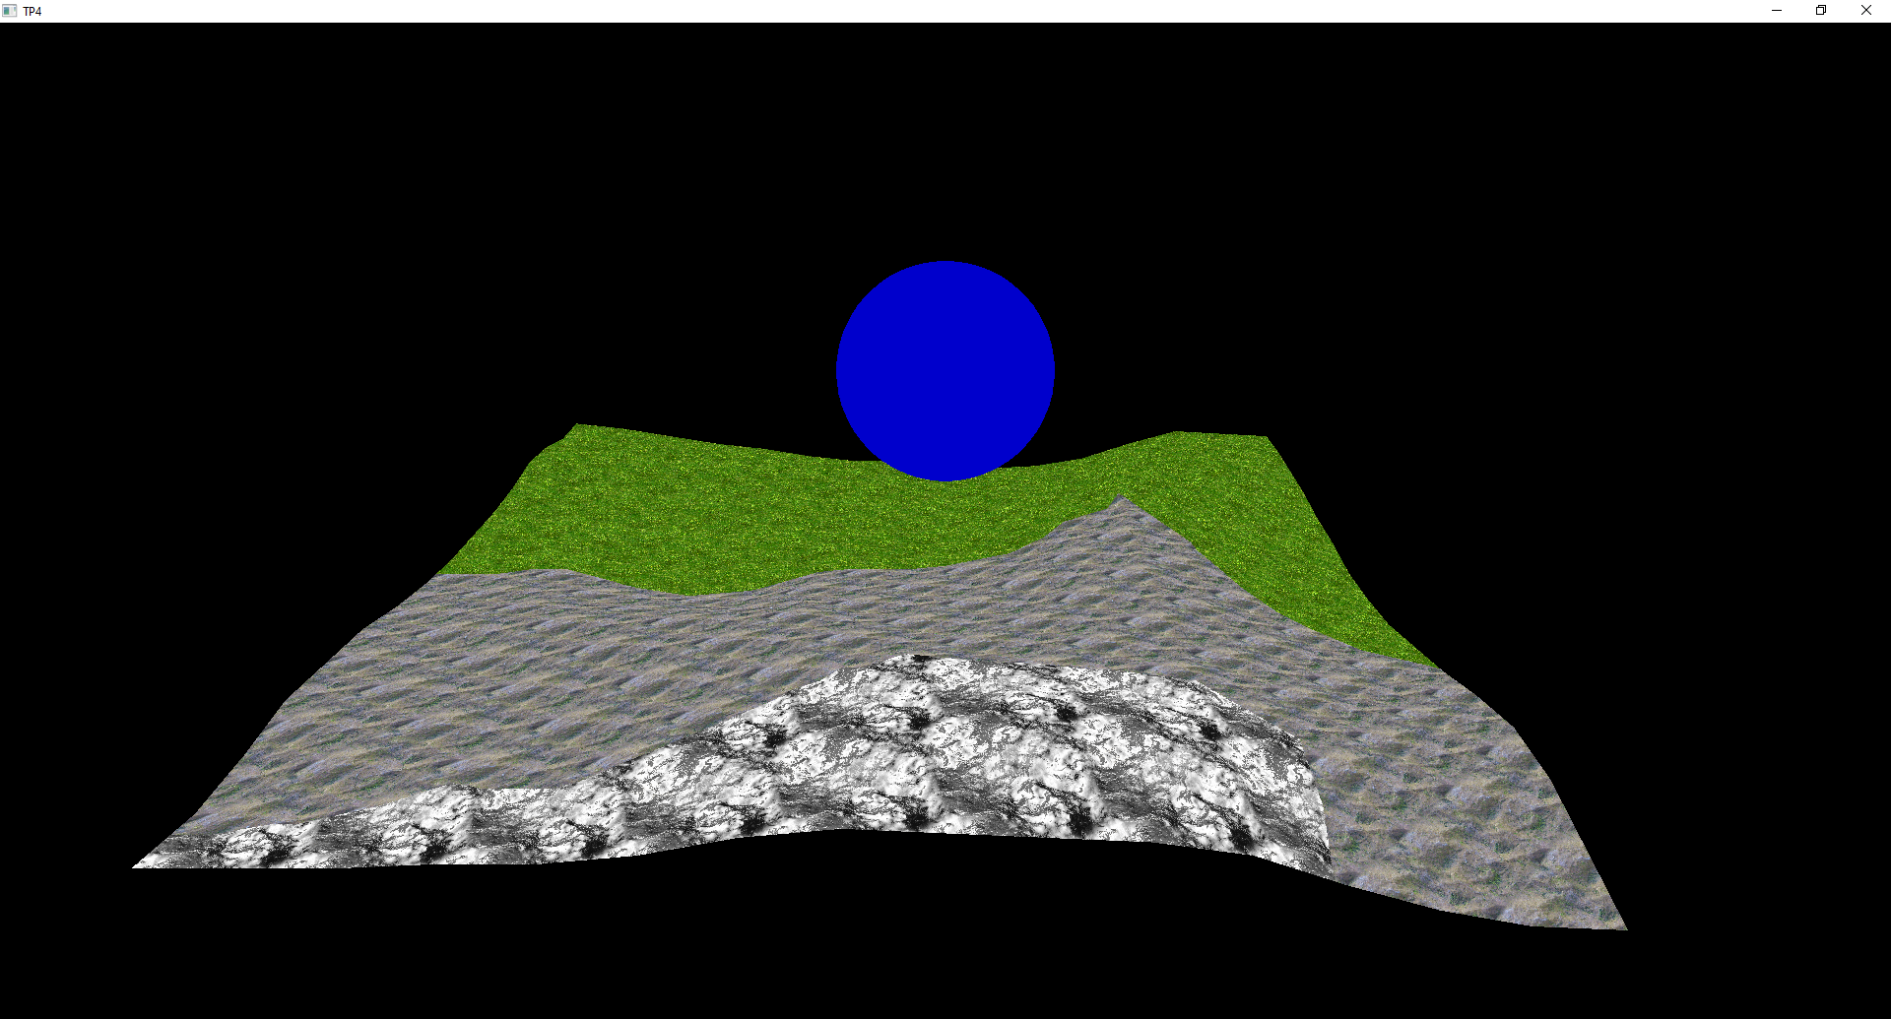

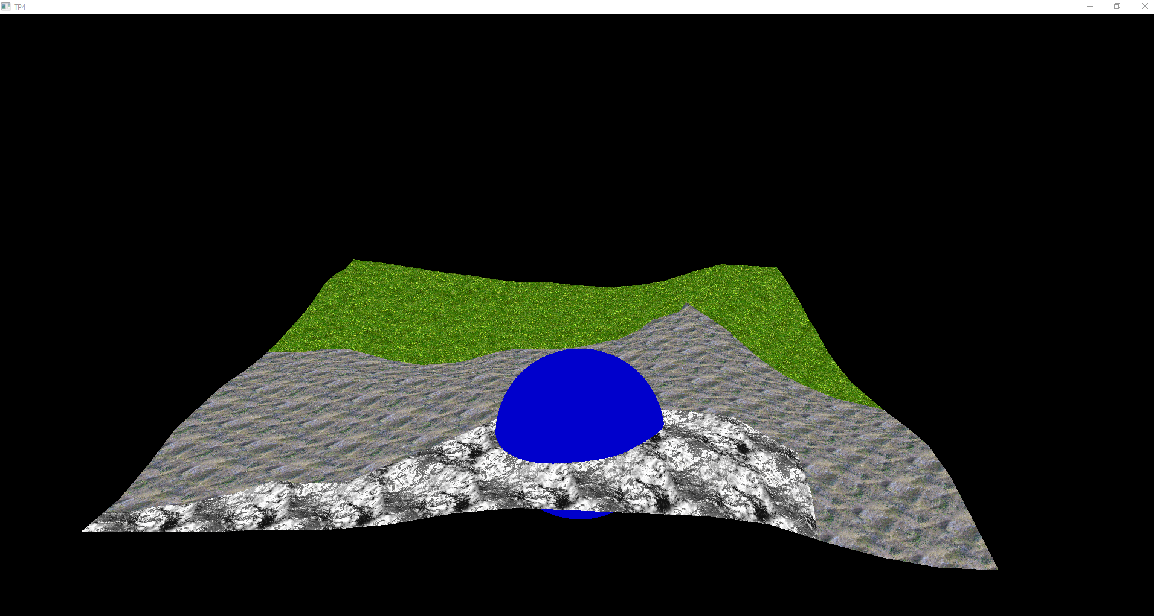

## Etape 2 Déterminer le triangle où se trouve la sphère

Pour trouver le triangle où se trouve la collision avec l’objet, comme vu dans le sujet, j’utilise une forme d’interpolation barycentrique sur les sommets du triangles. En parcourant les triangles, je pourrais trouver la hauteur exacte du terrain sur lequel se trouve l’objet.

